同济大学计算机网络

实验报告



姓名： 涂远鹏-1652262

二.守护进程的作用、用途、父进程标识的特点

1.在02子目录下写test2.c，写配套的makefile，make后生成test1-1和test1-2两个可执行文件：

答：编写的test2.c如下，由于第二题需要直接变成守护进程所以按照(先创建父进程再创建其子进程 然后父进程退出，其子进程会自动过继给进程编号为 1 的 init进程管理，即可创建出一个守护进程)创建守护进程：

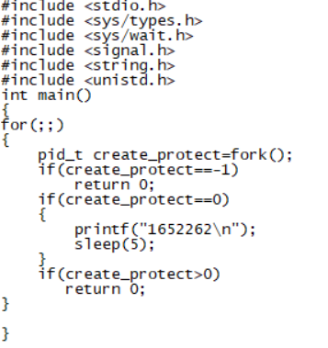

2.用./test运行后直接成为守护进程：

答：运行./test运行test2，查看是否为守护进程(jobs无法查到其信息，但ps -a -l存在test2的信息)：

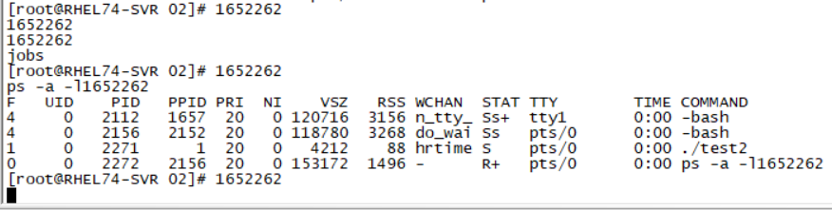

3.test2的进程标识、父进程标识是谁？如何查看？

答：使用ps -a -l查看，此处进程标识为2271，父进程标识为1：



4.在另一个控制台能否查看到test2进程相关信息？

答：

可以查看到test2的进程相关信息：

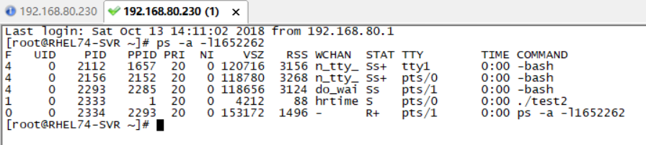

5.当test2在后台运行时，如果ctrl+D退出控制台登录，test2会怎样？

答：

Test2会继续运行，在另一个控制台查看该进程，结果显示如下：



6.再次登陆控制台，test2是否仍在运行？此时打印信息能否继续出现在新登录的终端上？

答：再次登录控制台，test2仍在运行，但是打印信息无法出现在新登录的终端上：



7.如果想在进程中打印信息并保证始终能否查看，应该如何做？

答：

在screen中运行test2即可实现在进程中打印信息：

(1)运行screen并在其中运行test2：

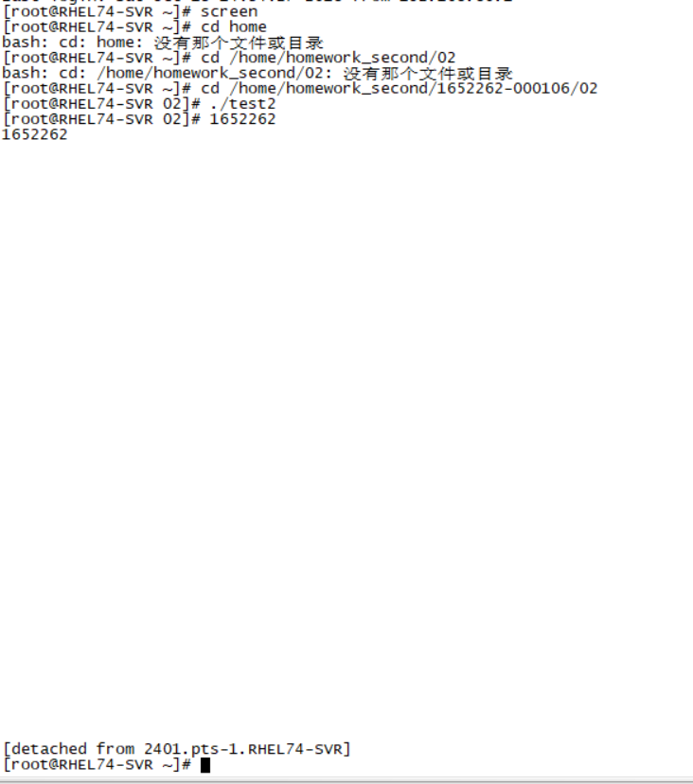

(2)ctrl+a+d暂停输出打印信息并返回命令输入：

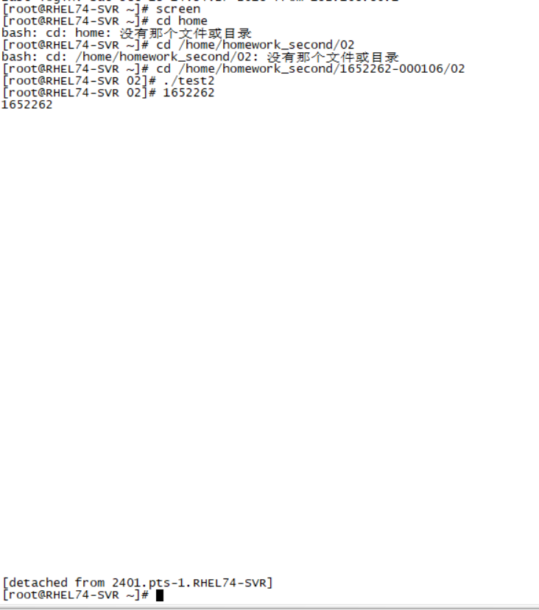

(3)ctrl+D登出之后再次使用screen -ls查看screen中正在运行的进程：

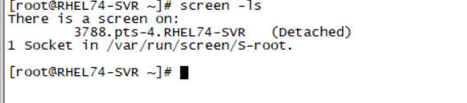

(4)使用screen -r ,打印出在后台的输出：

